**16 марта в 1 классе в «Агротехнологической лаборатории» прошло очередное занятие кружка «Легоконструирование» по теме: «Конструирование по образцу. Проект «Транспорт».**

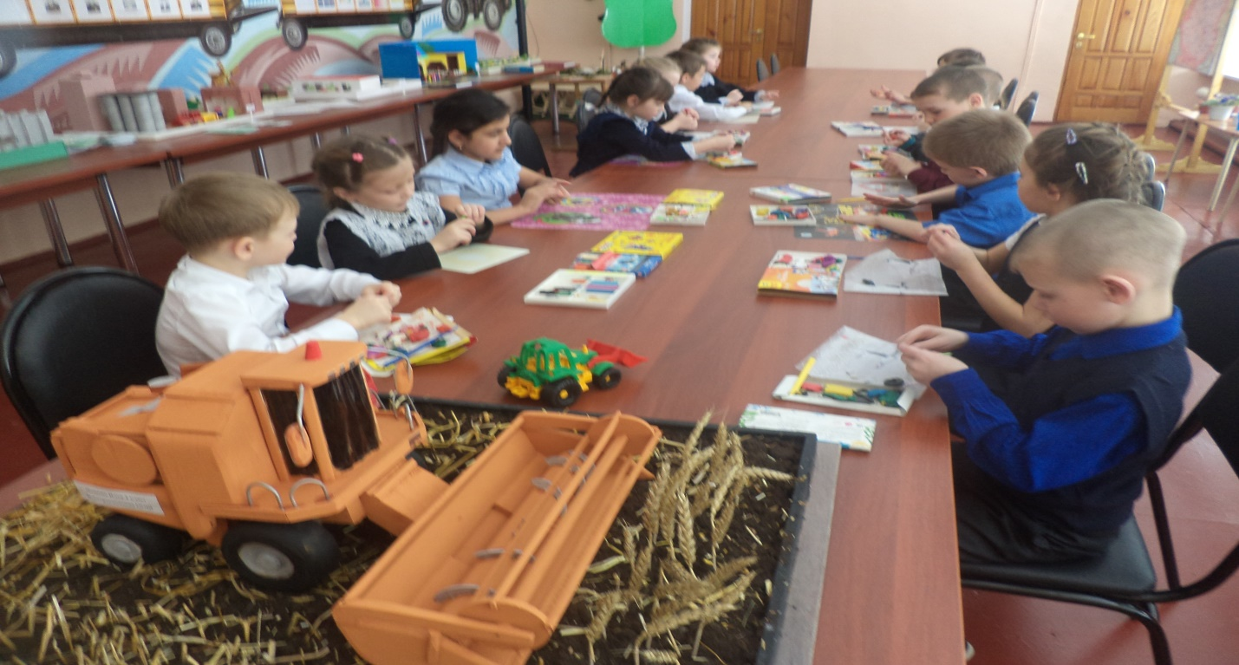

|  |  |
| --- | --- |
| C:\Users\Новотравнинская ООШ\Desktop\фото внеурочка\DSC07773.JPG | C:\Users\Новотравнинская ООШ\Desktop\фото внеурочка\DSC07777.JPG |
| C:\Users\Новотравнинская ООШ\Desktop\фото внеурочка\DSC07796.JPG | C:\Users\Новотравнинская ООШ\Desktop\фото внеурочка\DSC07799.JPG |